ТЕХНОЛОГИЧЕСКАЯ КАРТА УРОКА
11 класс Дата: 27.04.2020
Предмет: алгебра и начала анализа.
Ф.И.О. учителя Пелипенко И.Н.

Тема урока: «Решение тригонометрических уравнений».
- ОБЯЗАТЕЛЬНО (Задания с использованием учебника А.Г.Мордкович и др. «Алгебра и начала анализа 10-11 класс»)
- Повторить тригонометрические формулы.
В рабочей тетради записать тему урока «Решение тригонометрических уравнений».
- Выполнить задания на повторение из карточки.
- ВНИМАНИЕ:
- После 16.00 будет сообщено дополнительно, кто из учащихся должен предоставить номера на проверку.
- В тетради писать разборчиво, аккуратно. (не на листочках).
- Сфотографировать (отсканировать) выполненное задание в тетради.
- Сохранить в виде файла (имя файла - Ваша фамилия, расширение - PDF, JPEG или JPG).
- Фото должно быть четким, читаемым.
- Выполненное задание отправить по электронной почте:
Pelipenko_i@mail.ru
- СРОК ВЫПОЛНЕНИЯ
- Дата 27 апреля 2020 года
- АДРЕС ДЛЯ ОБРАТНОЙ СВЯЗИ:
Pelipenko_i@mail.ru

Дорогие ребята, у вас всё получится, удачи!

1. Найдите корни уравнения: 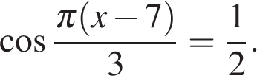В ответ запишите наибольший отрицательный корень.

2. Решите уравнение 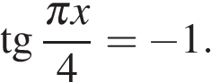В ответе напишите наибольший отрицательный корень.

3. Решите уравнение 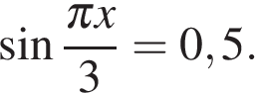В ответе напишите наименьший положительный корень.

4. а) Решите уравнение 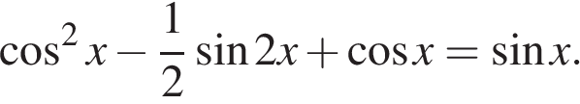
б) Найдите все корни этого уравнения, принадлежащие промежутку 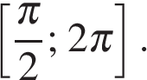

5. Дано уравнение 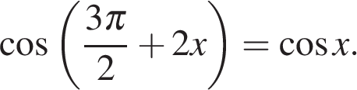
а) Решите уравнение;
б) Укажите корни уравнения, принадлежащие отрезку 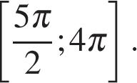

6. а) Решите уравнение 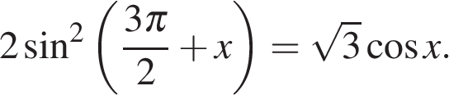
б) Найдите все корни этого уравнения, принадлежащие промежутку 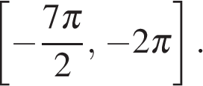

1. Задание 5 № 26669
Найдите корни уравнения: В ответ запишите наибольший отрицательный корень.
Решение.
Последовательно получаем:
Значениям 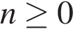соответствуют положительные корни.
Если 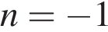, то 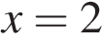и 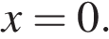
Если 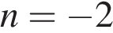, то 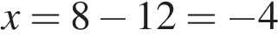и 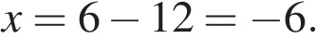
Значениям 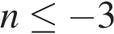соответствуют меньшие значения корней.
Следовательно, наибольшим отрицательным корнем является число 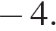
Ответ: −4.
2. Задание 5 № 77376
Решите уравнение В ответе напишите наибольший отрицательный корень.
Решение.
Решим уравнение:
Значению 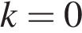соответствует 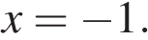Положительным значениям параметра соответствуют положительные значения корней, отрицательным значениям параметра соответствуют меньшие значения корней. Следовательно, наибольшим отрицательным корнем является число −1.
Ответ: −1.
3. Задание 5 № 77377
Решите уравнение В ответе напишите наименьший положительный корень.
Решение.Решим уравнение:
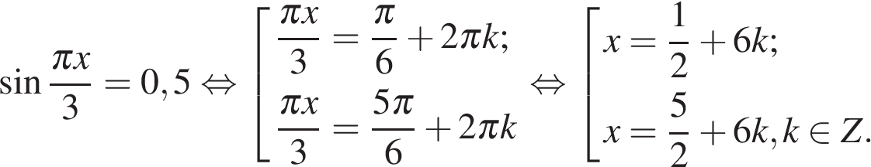
Значениям 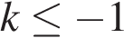соответствуют отрицательные корни.
Если , то 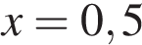и 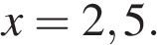
Если 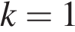, то 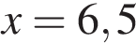и 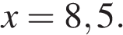
Значениям 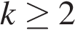соответствуют большие положительные корни.
Наименьшим положительным решением является 0,5. Ответ: 0,5.
4. Задание 13 № 507638
а) Решите уравнение
б) Найдите все корни этого уравнения, принадлежащие промежутку
Решение.
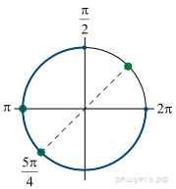а) Перенесём все члены в левую часть, преобразуем и разложим левую часть на множители:
1 случай. Если 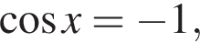то 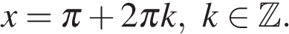
2 случай. Если 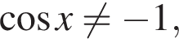то При 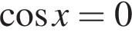решений нет. Разделим обе части уравнения на Получаем 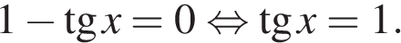
Тогда 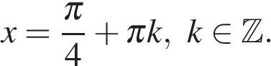
б) Отрезку 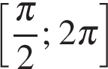принадлежат корни и 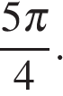
Ответ: а) 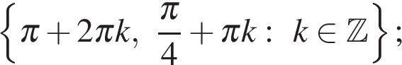б) и
5. Задание 13 № 485932
Дано уравнение
а) Решите уравнение;
б) Укажите корни уравнения, принадлежащие отрезку
Решение.
Используем формулу приведения и синуса двойного угла:
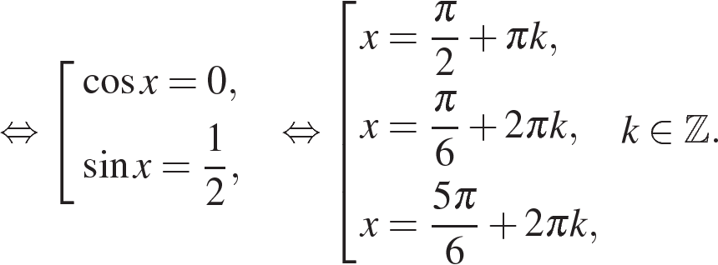
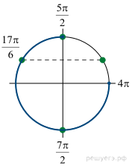
б) С помощью единичной окружности отберём корни на отрезке Находим: 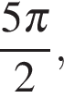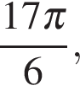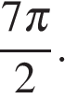
Ответ: а) 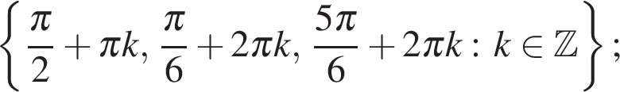б) 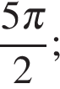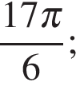
Примечание.
Уравнение может быть так же решено при помощи следующей теоремы:
6. Задание 13 № 500961
а) Решите уравнение
б) Найдите все корни этого уравнения, принадлежащие промежутку
Решение.
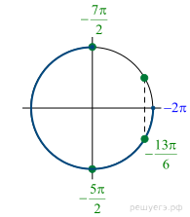а) Заметим, что 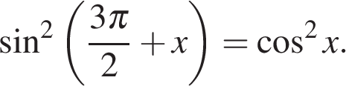Поэтому уравнение можно переписать в виде 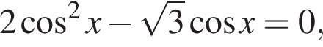откуда 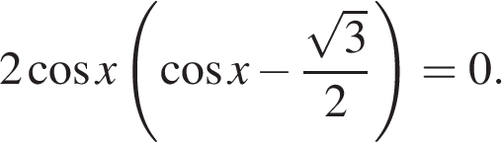Значит, либо 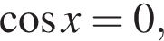откуда 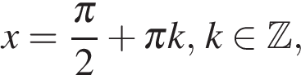либо 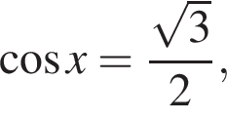откуда 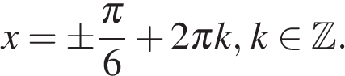
б) Отберем с помощью единичной окружности корни уравнения, принадлежащие промежутку 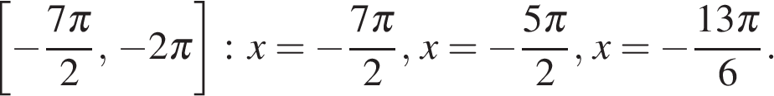

Ответ: а) 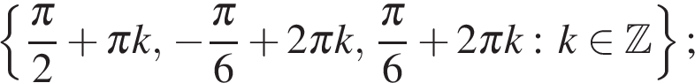б) 